OA 6 | 1. Completa.  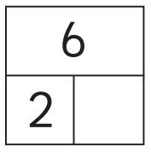 | 1° Básico  Tomo 1  Capítulo 2  Descomponer números hasta el 10.
OA 6 | 2. Completa.  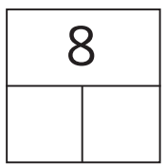 | 1° Básico  Tomo 1  Capítulo 2  Descomponer números hasta el 10.

